Know Your Friend
Game Design Document
Projekt C | 18. September 2026
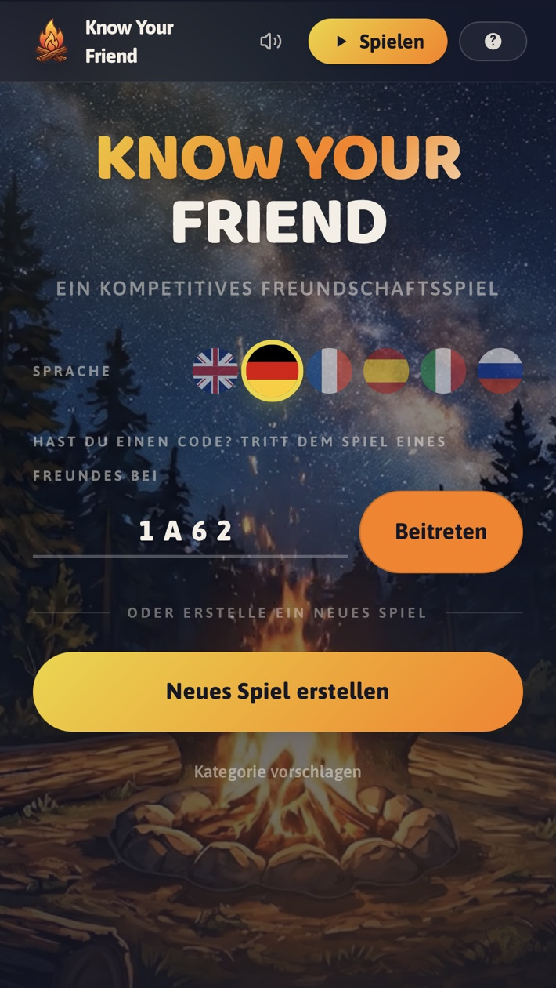
Startseite des Spiels auf dem Smartphone
Gruppenmitglied | Matrikelnummer | Schwerpunkt
Cedric Bleck | 2714884 | Technische Entwicklung, Infrastruktur, Deployment
Carlotta Möring | 2714660 | UI/UX, visuelle Gestaltung, Dokumentation, Organisation

Inhaltsverzeichnis
1. Kurzpräsentation 3
1.1 Spielinformationen 3
1.2 Game Design Pillars 3
2. Concept & Inspiration 4
2.1 Wii Party U: Do U Know Mii? 4
2.2 Vergleich 4
2.3 Eigene Umsetzung 4
3. Theme, Setting & Player Experience 5
3.1 Theme & Setting 5
3.2 Player Experience 5
4. Aesthetics 6
4.1 Visueller Stil 6
4.2 Farbpalette 6
4.3 Tier-Avatare 6
4.4 UI Design 6
4.5 Typografie 7
4.6 Animationen 7
4.7 Sound Design 8
5. Mechanics 9
5.1 Spielablauf 9
5.2 Timer 9
5.3 Kategorien 9
5.4 Eigene Kategorien vorschlagen 9
5.5 Punktesystem 10
5.6 Perfect Guess 10
5.7 Rundenstruktur 10
5.8 Auflösung & Rangliste 11
6. Technology 12
6.1 Frontend 12
6.2 Backend & Realtime 12
6.3 Mehrsprachigkeit 12
6.4 Adminbereich & Entwicklung 12
6.5 Deployment & Tooling 12
7. Testing & Evaluation 13
7.1 Durchführung 13
7.2 Ergebnisse 13
7.3 Spieltempo 13
7.4 Offene Rückmeldungen 13
7.5 Fazit 14
8. Management 14
8.1 Verantwortlichkeiten 14
8.2 Projektorganisation 14
8.3 Stundenaufstellung 14
9. Quellenangaben 15
Anhang A: Kategorien 16

Kurzpräsentation

Kurzbeschreibung
Know Your Friend ist ein browserbasiertes Multiplayer-Partyspiel für 2 bis 8 Spieler*innen, bei dem man herausfinden kann, wie gut man seine Freund*innen wirklich kennt.
In jeder Runde ordnet sich eine aktive Person bei einer Kategorie selbst auf einer Skala von 0 bis 100 ein. Danach versuchen die anderen Spieler*innen, diese Position möglichst genau zu treffen.
Je näher die eigene Einschätzung an der tatsächlichen Position liegt, desto mehr Punkte bekommt man. Bei einem exakten Treffer gibt es zusätzlich einen Perfect Guess Bonus.
Links
know-your-friend.com
itch.io Projektseite

Spielinformationen
Bereich | Finaler Stand
Spieler*innen | 2 bis 8
Genre | Social Party Game
Plattform | Browser, Fokus auf Smartphone
Steuerung | Touch, Maus oder Tastatur
Runden | 1 bis 10 pro Spieler*in, Standard 5
Sprachen | Deutsch, Englisch, Französisch, Spanisch, Italienisch, Russisch
Ziel | Andere möglichst genau einschätzen und die meisten Punkte sammeln

Game Design Pillars
• Wie gut kennt ihr euch wirklich?
• Social Fun und Überraschungsmomente
• Lagerfeuer-Atmosphäre
• Einfacher Einstieg ohne Installation

Concept & Inspiration

Wii Party U: Do U Know Mii?
Unser direktes Vorbild für die Grundidee ist der House Party Modus Do U Know Mii? aus Wii Party U. Eine Person beantwortet eine Frage über sich selbst. Die anderen Spieler*innen beantworten dieselbe Frage so, wie sie die Person einschätzen. Danach wird verglichen, wie nah die Einschätzungen an der eigenen Antwort lagen.
Die Grundidee, eine Person einzuschätzen und anschließend Selbstbild und Fremdbild miteinander zu vergleichen, haben wir für Know Your Friend übernommen. Die Umsetzung wurde für das gemeinsame Spielen auf mehreren eigenen Geräten angepasst.
Quelle: Wii Sports Wiki, „Do U Know Mii?“

Vergleich
Bereich | Wii Party U | Know Your Friend
Plattform | Wii U mit GamePad | Browser
Geräte | Gemeinsames GamePad | Eigenes Smartphone, Tablet oder Computer
Eingaben | Nacheinander | Schätzungen gleichzeitig
Spieler*innen | 3 bis 4 | 2 bis 8
Inhalte | Feste Anzahl an Persönlichkeitsfragen | 54 Kategorien und die Möglichkeit eigene Kategorien vorzuschlagen
Auswahl | Frage wird vorgegeben | Aktive Person wählt aus drei Kategorien
Beitritt | Lokales Konsolenspiel | Raumcode oder QR-Code

Eigene Umsetzung
Know Your Friend setzt die Grundidee als browserbasiertes Multiplayer-Spiel um. Jede Person spielt auf dem eigenen Gerät. Dazu kommen die freie Kategorieauswahl mit Reroll, das Punktesystem mit Perfect Guess Bonus, Tier-Avatare, sechs Sprachen und das eigene Lagerfeuer-Design.

Theme, Setting & Player Experience

Theme & Setting
Know Your Friend spielt visuell rund um einen gemeinsamen Lagerfeuer-Abend. Das Lagerfeuer steht für eine gemütliche Situation, in der man zusammensitzt, redet und sich gegenseitig besser kennenlernt. Genau dazu passt auch die Grundidee des Spiels.
Die Umgebung besteht aus einem nächtlichen Wald, einem zentralen Lagerfeuer und Holz-Elementen. Dadurch entsteht eine warme und vertraute Atmosphäre, obwohl das Spiel gleichzeitig einen kompetitiven Punktestand hat.

Player Experience
Der wichtigste Teil des Spiels ist nicht nur die Punktzahl, sondern der Unterschied zwischen Selbstbild und Fremdbild. Dadurch entstehen überraschende Ergebnisse, Gespräche und lustige Momente innerhalb der Gruppe. Die Punkte sorgen zusätzlich für Wettbewerb, ohne dass der soziale Teil in den Hintergrund rückt.
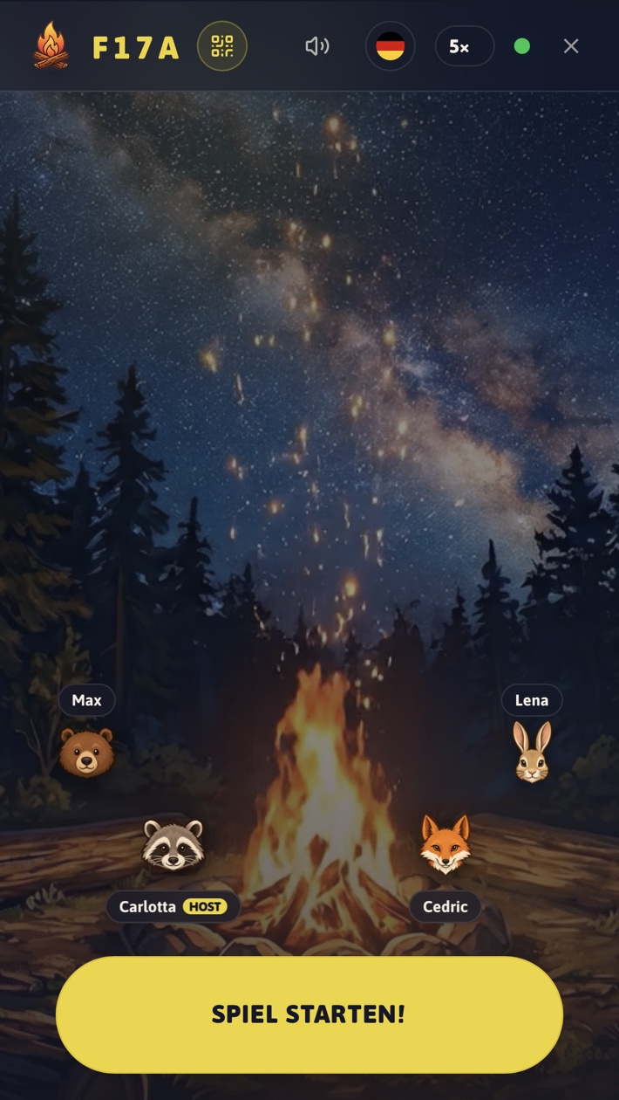  Lobby am Lagerfeuer | 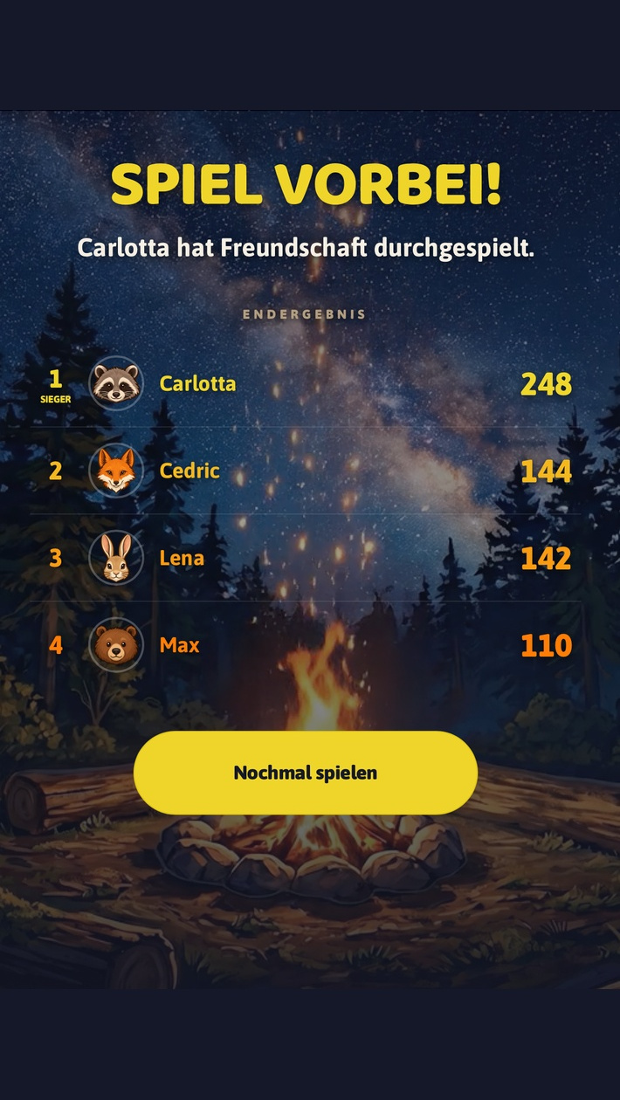  Finale Rangliste

Aesthetics

Visueller Stil
Der visuelle Stil orientiert sich an einem warmen Lagerfeuer-Abend im Wald. Der Hintergrund ist dunkel und ruhig, während Gelb und Orange für wichtige Elemente, Buttons und Punkte eingesetzt werden. Holzschilder und Tierfiguren greifen das Wald-Thema auf.

Farbpalette
Creme  #F5EFE6 | Gelb  #EFD62A | Orange  #FF7D06 | Dunkelrot  #8B1A00 | Nachtblau  #151829 | Braun  #3D2415 | Dunkelgrün  #11340F

Tier-Avatare
Zur Auswahl stehen acht Waldtiere: Bär, Igel, Hase, Hirsch, Fuchs, Wolf, Eule und Waschbär. Jeder Avatar kann innerhalb eines Raums nur einmal vergeben werden. Die Figuren sind in Lobby, Slider, Auflösung und Rangliste sichtbar und helfen dabei, die Spieler*innen schnell auseinanderzuhalten.
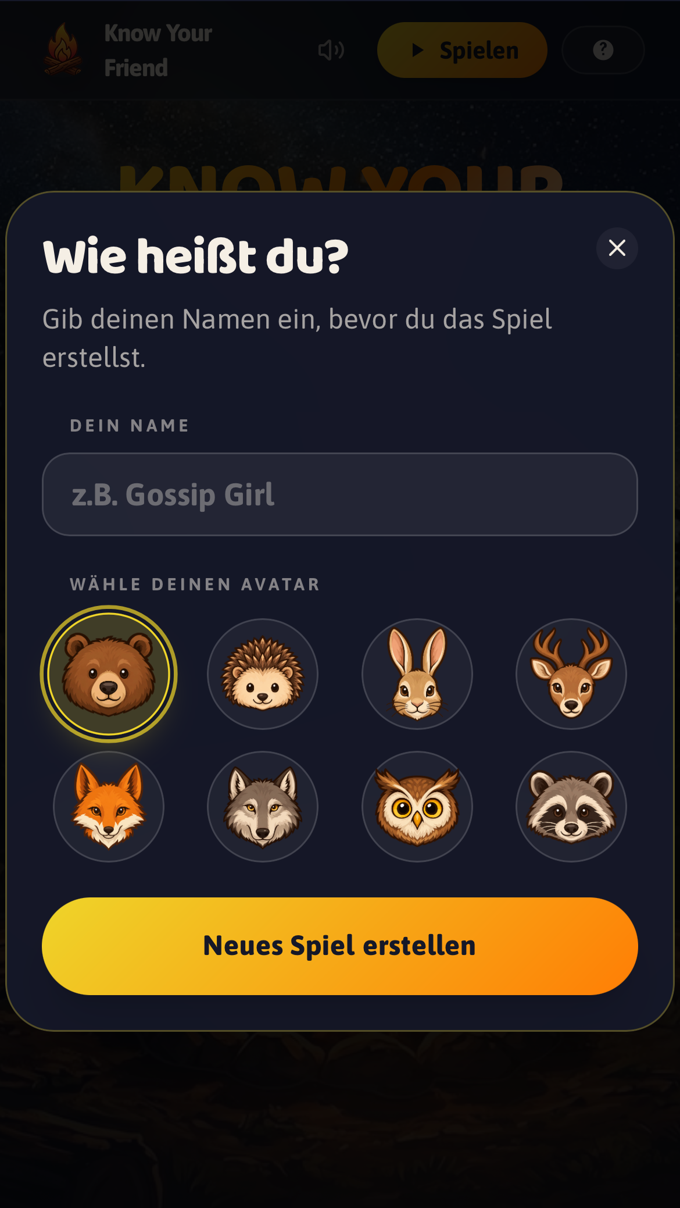
Namens- und Avatarwahl

UI Design
Die Oberfläche wurde mit Fokus auf Smartphones im Hochformat gestaltet, funktioniert aber auch auf größeren Bildschirmen. Wichtige Aktionen werden über große Buttons und klare Überschriften hervorgehoben. Auf der Startseite können Spieler*innen direkt einen Raum erstellen oder mit einem Code beitreten. Zusätzlich gibt es eine kurze Anleitung.
Der Slider ist das zentrale Interaktionselement. Während der Einschätzung sitzt der Tier-Avatar der einzuschätzenden Person direkt auf dem Slider. So ist sofort sichtbar, welcher Spieler gerade eingeschätzt wird.
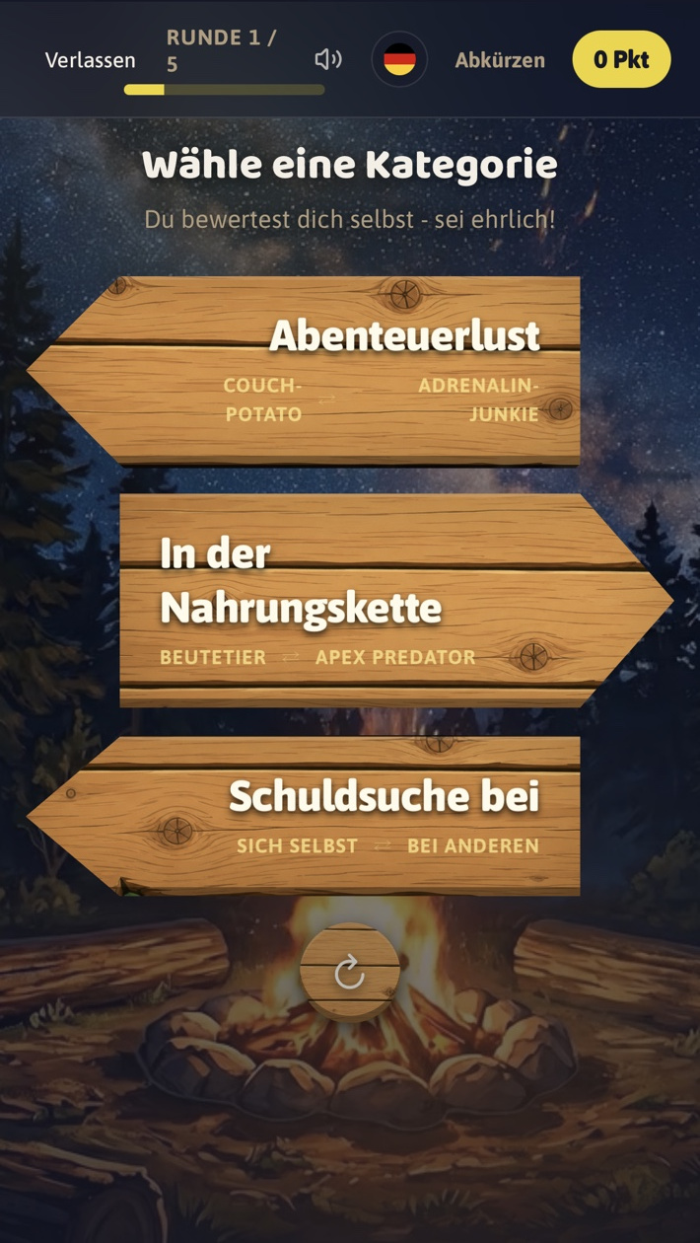  Kategorieauswahl | 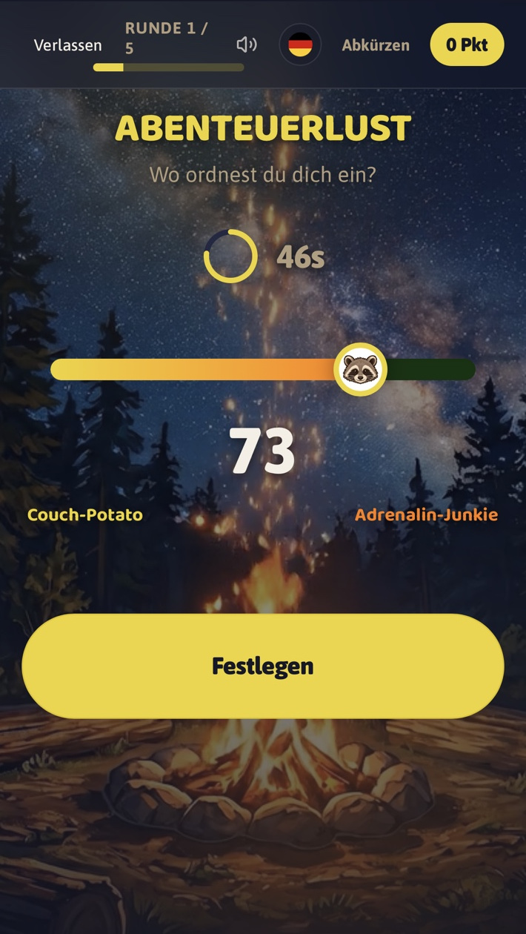  Selbsteinschätzung

Typografie
Für Titel, Überschriften und auffällige Spielelemente wird Baloo 2 verwendet. Die runde Schrift passt zum gemütlichen und verspielten Stil. Für längere Texte, Buttons, Namen, Timer und Punktestände wird Asap genutzt. Sie ist schlichter und bleibt auch auf kleinen Displays gut lesbar.

Animationen
Animationen werden vor allem dort eingesetzt, wo Ergebnisse oder Zustandswechsel verständlicher und spannender werden sollen.
• Holzschilder fliegen bei der Kategorieauswahl ein und reagieren auf Auswahl und Reroll.
• Die Bewegung des Sliders wird gespeichert und bei der Auflösung erneut abgespielt.
• Die Schätzungen der Spieler*innen erscheinen nacheinander, danach wird die Position der Zielperson gezeigt.
• Punkte zählen animiert hoch und die Rangliste sortiert sich sichtbar neu.
• Ein exakter Treffer löst eine eigene Perfect Guess Animation aus.
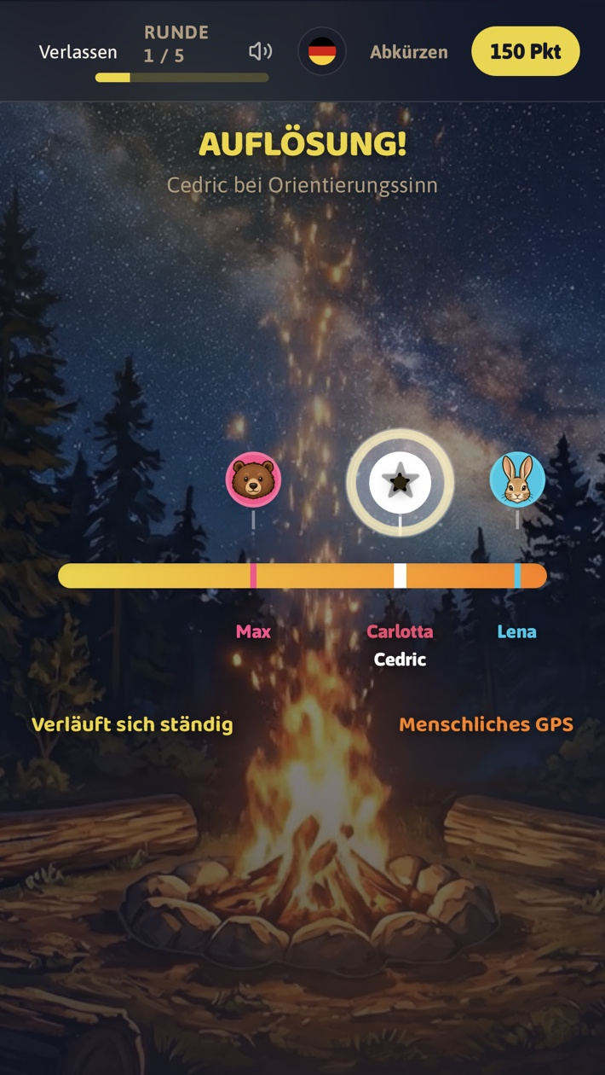  Auflösung mit exaktem Treffer | 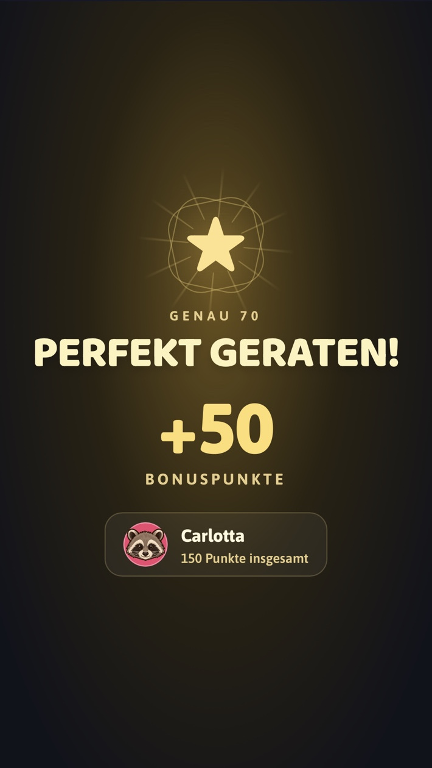  Perfect Guess Animation

Sound Design
Das Sound Design wurde bewusst eher dezent gehalten. Know Your Friend wird meistens gemeinsam in einer Gruppe gespielt, dabei hat aber jede Person das Spiel auf dem eigenen Smartphone geöffnet. Zu viele oder längere Sounds würden dadurch schnell störend wirken, besonders wenn sie auf mehreren Geräten gleichzeitig abgespielt werden.
Deshalb werden Sounds nur gezielt für einzelne Interaktionen eingesetzt. Dazu gehören kurze Sounds bei allgemeinen Button-Interaktionen, bei der Auswahl einer Kategorie und wenn ein neuer Spieler der Lobby beitritt. Die Sounds unterstützen das Feedback des Spiels, ohne die Gespräche innerhalb der Gruppe zu überlagern. Über die Sound-Schaltfläche können sie jederzeit stummgeschaltet werden.

Mechanics

Spielablauf
Phase | Ablauf
1. Lobby | Raum erstellen oder per Code beziehungsweise QR-Code beitreten. Name und Avatar wählen. Der Host stellt die Runden pro Spieler*in ein.
2. Kategorieauswahl | Die aktive Person bekommt drei zufällige Kategorien und wählt eine davon aus. Einmal pro Zug können die Kategorien neu gewürfelt werden.
3. Selbsteinschätzung | Die aktive Person ordnet sich auf einer Skala von 0 bis 100 ein. Dafür stehen 60 Sekunden zur Verfügung.
4. Schätzen | Alle anderen schätzen gleichzeitig, wo sich die aktive Person eingeordnet hat. Auch dafür stehen 60 Sekunden zur Verfügung.
5. Auflösung | Die Schätzungen werden nacheinander auf dem Slider gezeigt. Danach erscheint die tatsächliche Selbsteinschätzung.
6. Punkte | Punkte werden vergeben und die Rangliste aktualisiert. Danach ist die nächste Person an der Reihe.

Timer
Für Selbsteinschätzung und Schätzen gibt es jeweils 60 Sekunden. Läuft die Zeit bei der Selbsteinschätzung ab, wird automatisch der Mittelwert 50 gesetzt. Gibt eine schätzende Person innerhalb der Zeit keine Antwort ab, erhält sie für diesen Zug keine Punkte und taucht in der Auflösung nicht auf dem Slider auf.

Kategorien
Im Spiel sind 54 Standardkategorien hinterlegt. Jede Kategorie besteht aus einer Bezeichnung und zwei Polen, zum Beispiel „Abenteuerlust: Couch-Potato bis Adrenalin-Junkie“. Alle Kategorien liegen in sechs Sprachen vor. Die vollständige deutsche Liste befindet sich in Anhang A (siehe Seite 16-17).
Die aktive Person bekommt pro Zug drei zufällige Kategorien. Wenn keine davon passt, kann einmal neu gewürfelt werden.

Eigene Kategorien vorschlagen
Spieler*innen können über die Startseite eigene Kategorien vorschlagen. Dabei werden Kategoriebezeichnung, linker Pol und rechter Pol in der aktuell ausgewählten Sprache eingegeben. Die Vorschläge werden getrennt vom normalen Kategorienpool gespeichert und erscheinen dadurch nicht automatisch im Spiel.
Im Adminbereich können Vorschläge geprüft, abgelehnt oder in das bestehende Kategorieformular übernommen werden. Dort werden die fehlenden Übersetzungen ergänzt. Erst nach dem normalen Speichern wird die Kategorie dem regulären Kategorienpool hinzugefügt.
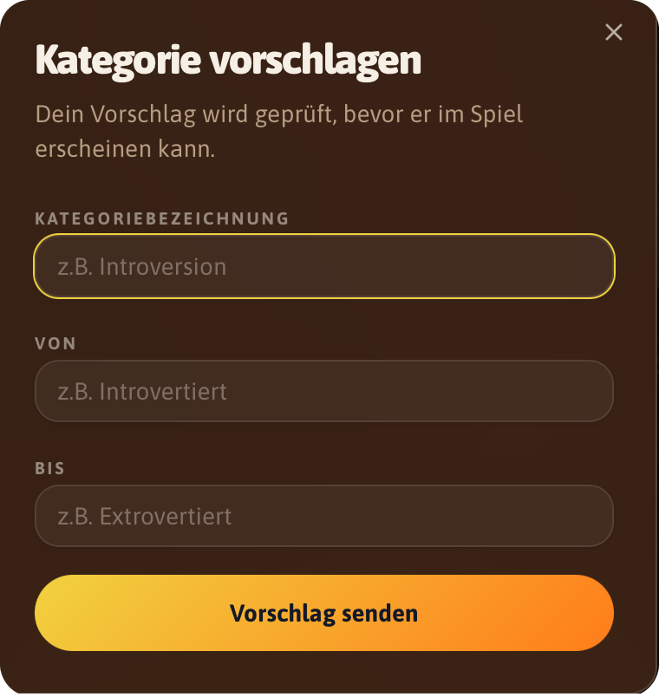
Dialog zum Vorschlagen einer eigenen Kategorie

Punktesystem
Je näher eine Schätzung an der tatsächlichen Position liegt, desto mehr Punkte werden vergeben. Ab einem Abstand von 50 oder mehr gibt es keine Punkte mehr.
Formel: max(0, 100 - Abstand × 2)
Abstand | Punkte | Perfect Guess Bonus | Gesamt
0 | 100 | +50 | 150
10 | 80 | 0 | 80
25 | 50 | 0 | 50
50+ | 0 | 0 | 0

Perfect Guess
Bei einem exakten Treffer gibt es zusätzlich 50 Bonuspunkte. Dadurch sind maximal 150 Punkte in einem Zug möglich. Treffen mehrere Personen exakt, erhalten alle den Bonus. Der Treffer wird außerdem durch eine eigene Animation hervorgehoben.

Rundenstruktur
Der Host stellt vor dem Start ein, wie oft jede Person im Spiel selbst eingeschätzt wird. Möglich sind 1 bis 10 Runden pro Spieler*in, standardmäßig sind 5 eingestellt. Innerhalb einer Runde ist jede Person einmal die aktive Person.
Der Host kann ein laufendes Spiel über „Abkürzen“ vorzeitig beenden. Die aktuell laufende Runde wird dabei noch vollständig abgeschlossen. Danach wird direkt die finale Rangliste angezeigt.
Während des Spiels kann die aktuelle Rangliste außerdem über den eigenen Punktestand geöffnet werden.

Auflösung & Rangliste
Bei der Auflösung werden die Schätzungen einzeln gezeigt, bevor die tatsächliche Position eingeblendet wird. Danach erscheint die Punktevergabe. Die Gesamtpunkte zählen animiert hoch und die Rangliste sortiert sich neu. Nach der letzten Runde zeigt der Endscreen die finale Platzierung aller Spieler*innen.
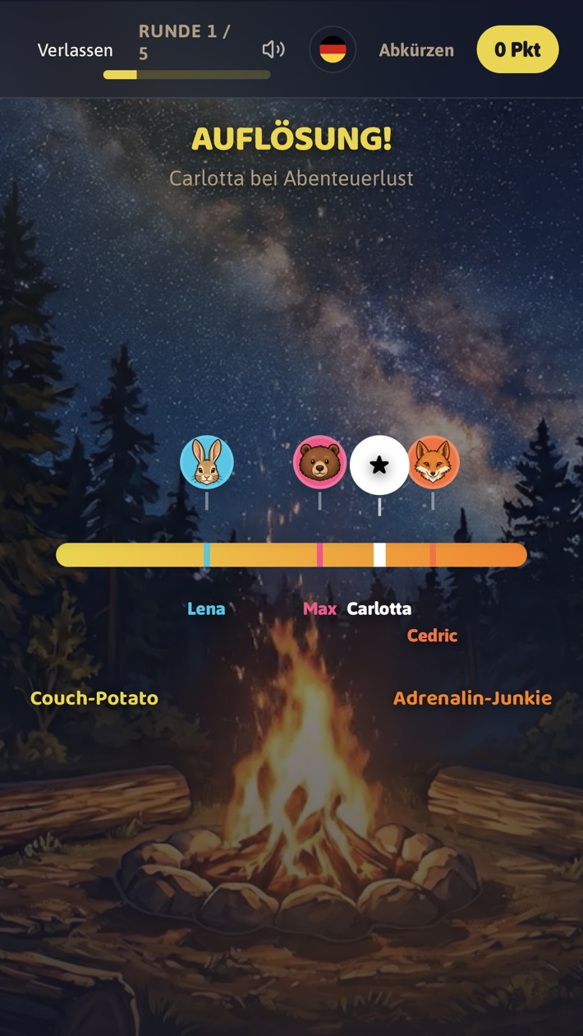  Slider-Auflösung | 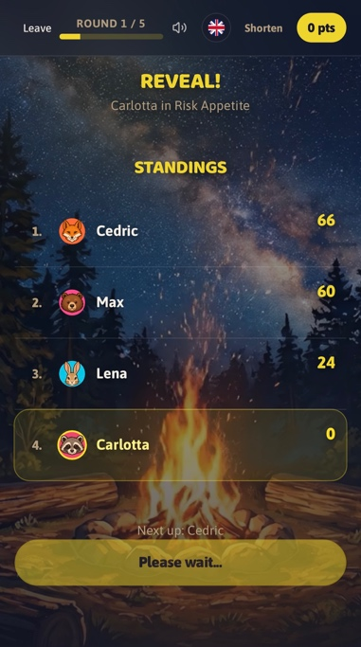  Zwischenstand | Endergebnis

Technology
Know Your Friend ist als Webanwendung aufgebaut. Frontend und Backend sind getrennt und kommunizieren über REST-Endpunkte und WebSockets. Dadurch können alle Geräte eines Raums ihren Spielstand in Echtzeit synchron halten.

Frontend
Bereich | Technologie
Framework | React 19
Sprache | TypeScript
Build Tool | Vite
Styling | Tailwind CSS
Animationen | Framer Motion
Datenabfragen | TanStack Query
Routing | Wouter
Icons | Lucide React

Backend & Realtime
Bereich | Technologie / Aufgabe
Runtime | Node.js 22
Server | Express 5
Realtime | WebSockets mit ws
Datenbank | MongoDB mit offiziellem mongodb Driver
API | OpenAPI Spezifikation, Orval und Zod
Spielräume | Laufende Räume und Spielzustände werden im Server-RAM gehalten
Persistente Daten | Kategorien, Übersetzungen und Kategorie-Vorschläge werden in MongoDB gespeichert

Mehrsprachigkeit
Das Spiel unterstützt Deutsch, Englisch, Französisch, Spanisch, Italienisch und Russisch. Die Sprache wird nicht für den ganzen Raum festgelegt, sondern individuell pro Person. Dadurch können Spieler*innen im selben Raum unterschiedliche Sprachen verwenden. Die Sprache kann sowohl in der Lobby als auch während eines laufenden Spiels geändert werden.

Adminbereich & Entwicklung
Im Adminbereich können Kategorien erstellt, bearbeitet, gelöscht oder auf die Standardliste zurückgesetzt werden. Dort werden auch eingereichte Kategorie-Vorschläge geprüft. Für die Entwicklung gibt es zusätzlich einen separaten Dev-Modus, mit dem unterschiedliche Spielzustände und Spielerzahlen schnell simuliert werden können.
Im Backend gibt es automatisierte Tests für zentrale Spiellogik. Getestet werden unter anderem Punkteberechnung, Perfect Guess, Timeouts und die individuelle Sprachlokalisierung.

Deployment & Tooling
Bereich | Lösung
Frontend | Cloudflare Pages
Backend | Heroku
Datenbank | MongoDB
Versionskontrolle | GitHub
Package Manager | pnpm
Projektstruktur | pnpm Workspaces / Monorepo

Testing & Evaluation

Durchführung
Um zu testen, wie verständlich das Spiel ist und wie es bei anderen Personen ankommt, wurde Know Your Friend mit verschiedenen Gruppen gespielt. Anschließend haben die Testpersonen einen kurzen Fragebogen über Google Forms ausgefüllt.
Insgesamt wurden 8 Rückmeldungen gesammelt. Die Antworten stammen aus Spielen mit 2 bis 5 Personen. Abgefragt wurden vor allem die Verständlichkeit des Spielablaufs, das Spieltempo, der Spielspaß und die allgemeine Idee des Spiels. Zusätzlich konnten die Testpersonen offen angeben, was ihnen besonders gut gefallen hat und was sie noch verbessern würden.
Fragebogen: Google Forms

7.2 Ergebnisse
Aussage | Durchschnitt
Spiel schnell verstanden | 4,75 / 5
Nächster Schritt war immer klar | 4,75 / 5
Spiel hat Spaß gemacht | 4,88 / 5
Spielidee war originell | 3,63 / 5
Eignet sich zum gegenseitigen Kennenlernen | 5,00 / 5
Würde das Spiel noch einmal spielen | 4,88 / 5
Besonders positiv war, dass alle Testpersonen mit 5 von 5 Punkten angegeben haben, dass sich das Spiel gut dazu eignet, sich gegenseitig besser kennenzulernen. Auch Spielspaß und Wiederspielwert wurden sehr hoch bewertet.

7.3 Spieltempo
• 4 Personen fanden das Tempo genau richtig.
• 2 Personen fanden es etwas zu schnell.
• 2 Personen fanden es etwas zu langsam.
Damit gab es keine eindeutige Tendenz in eine Richtung. Insgesamt scheint das aktuelle Tempo für einen großen Teil der Testpersonen zu passen.

7.4 Offene Rückmeldungen
Bei den offenen Antworten wurde besonders häufig genannt, dass es interessant war zu sehen, wie andere Personen einen selbst einschätzen. Außerdem gefiel den Testpersonen, dass durch die Kategorien Gespräche entstanden und man teilweise neue Dinge über die anderen erfahren hat. Auch das Spielen auf dem eigenen Smartphone wurde positiv erwähnt.
Größere Probleme mit der Bedienung oder dem Spielablauf wurden nicht genannt. Als kleinere Verbesserungsvorschläge kamen unter anderem auf:
• Auswertung nach einer Runde etwas länger anzeigen
• aktuelle Zielperson deutlicher hervorheben
• Performance weiter verbessern
• zusätzliche Reaktionen oder Animationen
• eigene Profilbilder oder andere Avatararten statt Tierfiguren
Die Tierfiguren bleiben trotzdem ein fester Bestandteil des Designs, da sie bewusst zum Wald- und Lagerfeuerstil des Spiels gehören.

7.5 Fazit
Das Testing hat gezeigt, dass der grundlegende Spielablauf verständlich ist und das Spielprinzip gut funktioniert. Besonders das gegenseitige Einschätzen und die Gespräche, die dadurch entstehen, wurden positiv aufgenommen. Damit erfüllt das Spiel vor allem das ursprüngliche Ziel, ein einfaches Partyspiel zu entwickeln, bei dem man seine Freund*innen auf spielerische Weise besser kennenlernen kann.

8. Management

8.1 Verantwortlichkeiten
Die meisten Aufgaben und Entscheidungen wurden während des Projekts gemeinsam bearbeitet. Trotzdem haben sich mit der Zeit unterschiedliche Schwerpunkte ergeben.
Cedric Bleck hat einen größeren Teil der technischen Entwicklung übernommen. Dazu gehörten vor allem die Umsetzung der Spielfunktionen, die technische Infrastruktur und das Deployment.
Carlotta Möring hat sich stärker mit UI/UX, der visuellen Gestaltung, der Dokumentation und der Organisation beschäftigt.
Das Spielkonzept, Game Design, Testing und Sound Design wurden größtenteils gemeinsam bearbeitet.

8.2 Projektorganisation
Wir haben während des Projekts überwiegend gemeinsam gearbeitet und uns ungefähr zweimal pro Woche persönlich getroffen. Dabei wurden offene Aufgaben besprochen, direkt bearbeitet und neue Ideen gemeinsam entwickelt.
Kleinere Aufgaben wurden teilweise aufgeteilt und bis zum nächsten Treffen selbstständig erledigt. Offene Punkte haben wir in gemeinsamen Notizen festgehalten. Die Abstimmung fand hauptsächlich persönlich und über WhatsApp statt.
Für die Versionsverwaltung wurde GitHub genutzt. Da wir meist gemeinsam am aktuellen Projektstand gearbeitet haben, wurden keine getrennten Branches verwendet.
Die Entwicklung war insgesamt sehr iterativ. Viele Entscheidungen sind erst während des Ausprobierens und Testens entstanden. Funktionen wurden dabei immer wieder angepasst, ergänzt oder teilweise auch wieder verworfen.

8.3 Stundenaufstellung
Tätigkeitsbereich | Cedric Bleck | Carlotta Möring | Gesamt
Konzeption & Game Design | 40 h | 40 h | 80 h
Technische Entwicklung | 95 h | 70 h | 165 h
UI/UX & visuelle Gestaltung | 45 h | 65 h | 110 h
Testing, Bugfixing & Überarbeitung | 45 h | 45 h | 90 h
Sound Design | 10 h | 10 h | 20 h
Dokumentation | 10 h | 20 h | 30 h
Organisation & Abstimmung | 10 h | 15 h | 25 h
Versionsverwaltung & Deployment | 15 h | 5 h | 20 h
Gesamt | 270 h | 270 h | 540 h

9. Quellenangaben
Do U Know Mii? / Who Do They Think You Are? | Wii Sports Wiki / Fandom | Inspiration für die Grundmechanik | https://wiisports.fandom.com/wiki/Do_U_Know_Mii%3F
Baloo 2 | Google Fonts | Display-Schrift | https://fonts.google.com/specimen/Baloo+2
Asap | Google Fonts | UI- und Textschrift | https://fonts.google.com/specimen/Asap
Lucide Icons | Lucide | Icons im Interface, ISC License | https://lucide.dev/
RPG SoundFX Vol.1, button1.mp3 | XAudio | Button-Sound | https://game.ueuo.com/misc-music-pack-1/
wood1.wav | mystiscool / Freesound | Kurzer Ausschnitt für Kategorieauswahl, CC BY 4.0 | https://freesound.org/people/mystiscool/sounds/7139/
Generate sound effects | Adobe Firefly | Character Joining Sound wurde mit Adobe Firefly generiert | https://helpx.adobe.com/firefly/web/work-with-audio-and-video/work-with-audio/text-to-sound-effects.html
Video generieren | Adobe Firefly | Lagerfeuer-Hintergrundvideo wurde mit Adobe Firefly generiert | https://helpx.adobe.com/de/firefly/web/work-with-audio-and-video/work-with-video/generate-videos-using-text-prompts.html
ChatGPT | OpenAI | Tier-Avatare und Kategorie-Holzschilder wurden KI-gestützt mit ChatGPT erstellt | https://chatgpt.com/

Anhang A: Kategorien
Im Spiel sind 54 Standardkategorien hinterlegt. Jede Kategorie liegt in sechs Sprachversionen vor. Im Anhang ist die deutsche Version mit linkem und rechtem Pol aufgeführt.
Kategorie | Von | Bis
Wildnisüberleben | Stadtmensch | Survivalist
Glücksspiel | Kein Interesse | Immer dabei
Drogenaffinität | Nüchtern | Experimentierfreudig
Alkohol | Abstinent | Partyprofi
Grüner Daumen | Pflanzenmörder | Gärtner-Guru
Reiselust | Stubenhocker | Weltenbummler
Essgewohnheiten | Schlicht & einfach | Foodie
Kochkünste | Tiefkühlprofi | Sternekoch
Kulturliebe | Kulturmuffel | Kulturfanatiker
Naturverbundenheit | Stadtmensch | Naturkind
Stadt oder Land | Großstädter | Landei
Fahrstil | Vorsichtiger Fahrer | Rennfahrer
Fast Food | Nie im Leben | Fast täglich
Gesetzestreue | Rebell | Regelfreak
Tierliebe | Tierphobisch | Tiernarr
Do it yourself | Kaufe lieber fertig | Bastler
Wasserverbundenheit | Wasserphobisch | Wasserratte
Urlaubstyp | Strandlieger | Bergsteiger
Streber-Faktor | Chillt gerne | Vollstreber
Haustiertyp | Katzenkind | Hundemensch
Politische Einstellung | Links | Rechts
Treue | Fremdgeher | Absolut treu
Markenbewusstsein | Hauptsache günstig | Labelqueen
Introversion | Introvertiert | Extrovertiert
Hobbyhorsing | Was ist das? | Vollprofi
Leichtgläubigkeit | Skeptiker | Glaubt alles
Orientierungssinn | Verläuft sich ständig | Menschliches GPS
Online-Zeit | Digital Detox | Always Online
Entscheidungsstil | Bauchgefühl | Reine Fakten
Grundhaltung | Locker drauf | Stockernst
Werte | Konservativ | Progressiv
Risiko im Bett | Safe Sex | YOLO
Kunstschaffend | Konsument | Künstler:in
Mobilität | Öffis & Bahn | Eigenes Auto
Auftreten | Feminin | Maskulin
Horrorfilme | Bloß nicht! | Hardcore-Fan
Romantik | Pragmatiker | Hopeless Romantic
Öko-Bewusstsein | Egal | Öko-Tante
Lebensstil | Klima-Sau | Dinkel-Dörte
Element | Feuer | Wasser
Tattoos | Niemals | Vollgemalt
Sport | Cardio | Kraftsport
Nachrichten | Komplett offline | Stets informiert
Mindset | Bodenständig | Visionär
Fußball | Komplett egal | Hardcore-Fan
Stimmung | Cheerleader | Notorischer Hater
Lieblingsstadt | Berlin | Hamburg
Aktivismus | Schweiger | Aktivist:in
Risikobereitschaft | Sicherheitsbewusst | Adrenalin-Junkie
Schönheitsideal | Natural Beauty | Schönheits-OP
Intellektualität | Bauchmensch | Kopfmensch
Qualität vs. Quantität | Hauptsache viel | Hauptsache gut
Schreibstil | Nur Buchstaben | Voller Emojis
Texting | Antwortet sofort | Lässt wochenlang auf Gelesen

